Kokeellinen oppilastyö

FY03 Kondensaattori

Työssä tutkitaan kondensaattorin varautumista ja purkautumista sekä sitä, miten kondensaattorin varaus riippuu sen jännitteestä.

Tarvikkeet:

- Kaksi kondensaattoria (esim. 5600 µF ja 3300 µF)
- Säädettävä jännitelähde
- Vastus (esim. 30 Ω)
- Johtimia
- (Liukukytkin)
- Tietokoneavusteinen mittausyksikkö ja tietokone
- Virta- ja jänniteanturit

Työn vaiheet:

- Rakenna oheisen kytkentäkaavion mukainen virtapiiri. Aseta pisteiden A, B ja C väliin liukukytkin tai yhdistä pisteet johdoin.

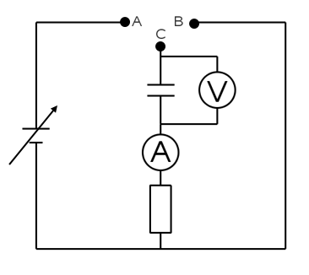 | 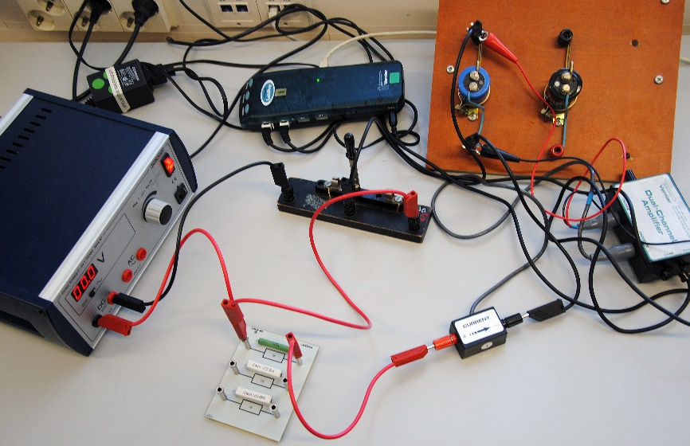

- Kytke virta- ja jänniteanturit tietokoneavusteiseen mittausyksikköön ja nollaa ne.
- Kytke virtapiirin pisteet A ja C yhteen. Odota hetki ja käännä liukukytkin asentoon, joka yhdistää pisteet C ja B, jolloin virtapiirin toinen silmukka sulkeutuu.

Havainnot:

- Analysoi jännitteen ja virran kuvaajat. Mitä vaiheita tunnistat kuvista? Merkitse kuvaajiin kondensaattorin varautumisen ja purkautumisen hetket.

Työn vaiheet:

- Tutki seuraavaksi, miten kondensaattorin varaus riippuu sen jännitteestä. Säädä jännitelähteen jännitettä esim. kahdesta kymmeneen volttiin kahden voltin välein ja mittaa kullakin jännitteen arvolla kondensaattorin varaus.
- Käynnistä mittaus tietokoneelta. Käännä liukukytkin asentoon A,C ja sitten asentoon B,C.
- Kondensaattorin varaus voidaan määrittää virran kuvaajan alle jäävästä pinta-alasta. Maalaa purkautumisen tai latautumisen virtapiikki ja paina kuvaketta.
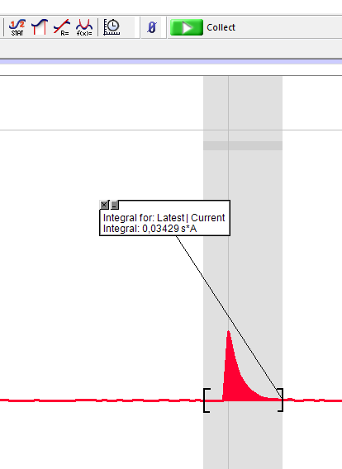

- Taulukoi tulokset ja piirrä niistä U,Q -kuvaaja.
- Tee samat mittaukset mahdollisesti vielä toiselle kondensaattorille ja sijoita mittauspisteet ensimmäisen kondensaattorin kanssa samaan kuvaajaan.
- Sovita mittauspisteisiin sopiva käyrä ja näytä käyrän yhtälö.

Havainnot:

- Mitä huomaat kuvaajista?
- Minkä kondensaattoria kuvaavan suureen, voit määrittää tulosten avulla suorien kulmakertoimista?
- Minkä lain voit johtaa tuloksista?

Työn arviointi:

Pohdi omaa ja ryhmäsi työskentelyä.

 | Kriteeri | Täysin | Hyvin | Hieman | Ei lainkaan
1. | Työmme eteni ohjeiden mukaisesti.
2. | Ryhmämme toimi hyvin tiiminä. Tuimme toisiamme ja jokainen osallistui työskentelyyn aktiivisesti.
3. | Olen tyytyväinen omaan osuuteeni ja aktiivisuuteeni ryhmän työskentelyssä.
4. | Olen tyytyväinen saamaamme työn ohjeistukseen.
5. | Osasimme soveltaa aikaisempia virtapiireihin liittyviä tietoja rakentaessamme tutkittavaa virtapiiriä.
6. | Osasimme käyttää tietokoneen mittausohjelmaa ja suorittaa tarvittavat mittaukset.
7. | Osasimme tulikita tulokset ja saimme järkeviä lopputuloksia.
8. | Kokeellinen työ auttoi minua ymmärtämään ja havainnollisti kondensaattorin toimintaa.

Vastaa vielä oheisiin kysymyksiin:

1. | Mitä ongelmia tutkimusta tehdessä esiintyi?
2. | Millä tavoin tutkimuksen luotettavuutta olisi voitu lisätä?
3. | Missä onnistuin itse hyvin?
4. | Missä asioissa voisin parantaa työskentelyäni?

Opettajalle:

Esimerkkejä mittaustuloksista.

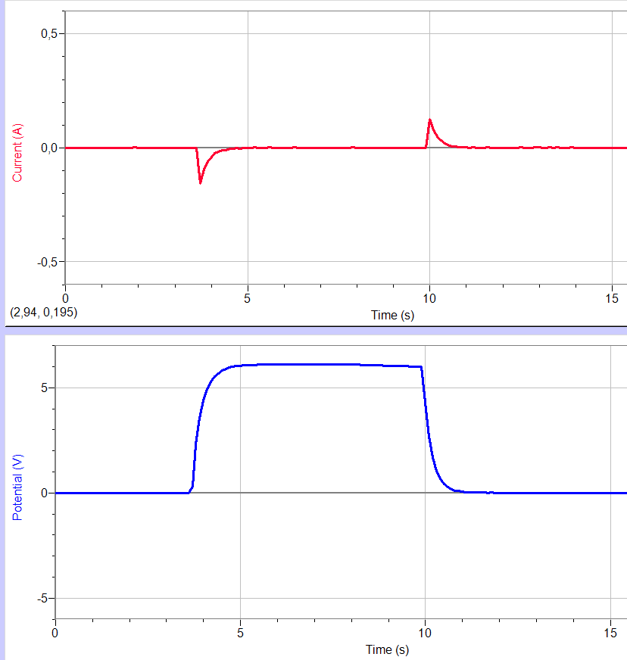
Kuva 1. Kondensaattorin lataus- ja purkausvirta sekä kondensaattorin jännite.

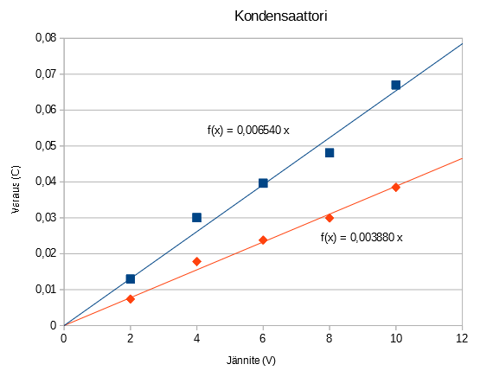
Kuva 2. Kondensaattorin varauksen riippuvuus kondensaattorin jännitteestä kahdelle eri kondensaattorille. Kulmakertoimista saadaan tässä kondensaattorin kapasitansseiksi 6540µF ja 3880µF.

